
ЭТО НЕОБХОДИМО ЗНАТЬ!
Внимание! Весна – время защиты от комаров!
Когда речь заходит о комарах, мы чаще всего недовольно морщимся, и неудивительно – комары ассоциируются у нас с бессонными ночами, испорченным отдыхом на природе и прочими неприятностями. Комары являются еще и разносчиками опасных инфекций. Сначала комар кусает больного человека, затем – здорового. Избавиться от комаров своими силами не всегда просто.
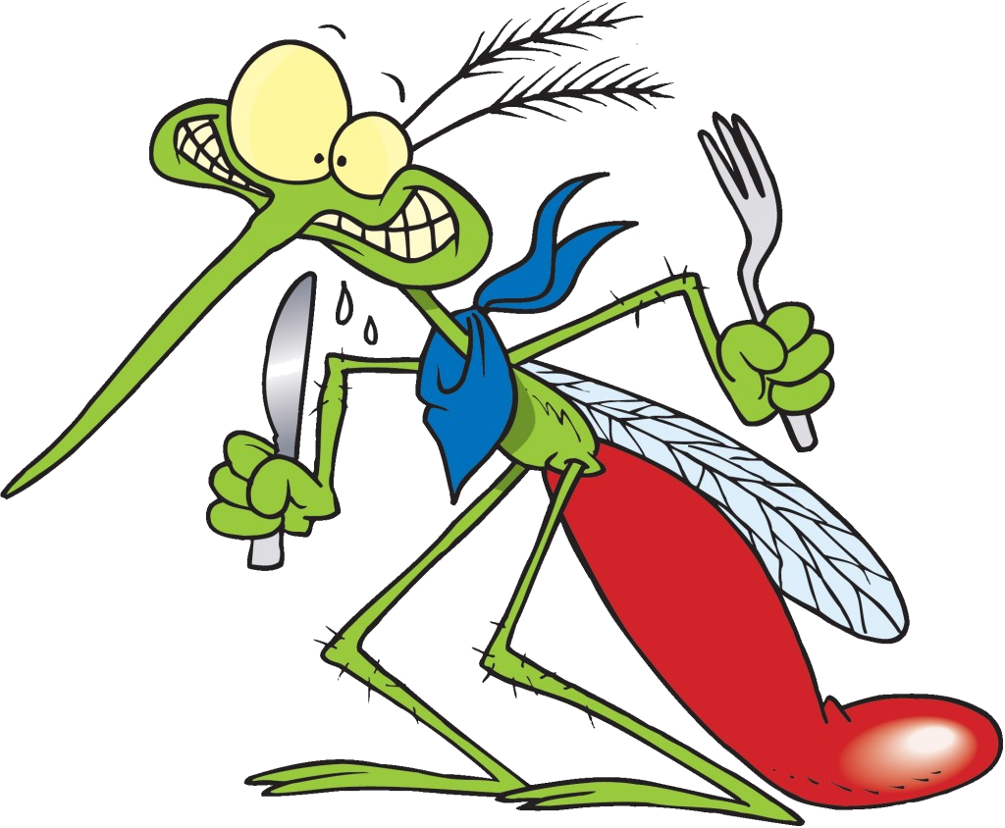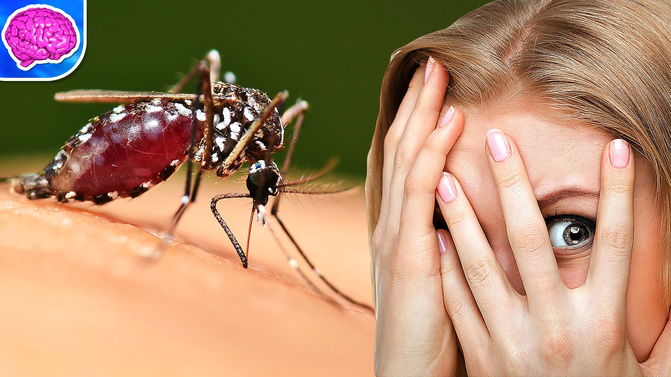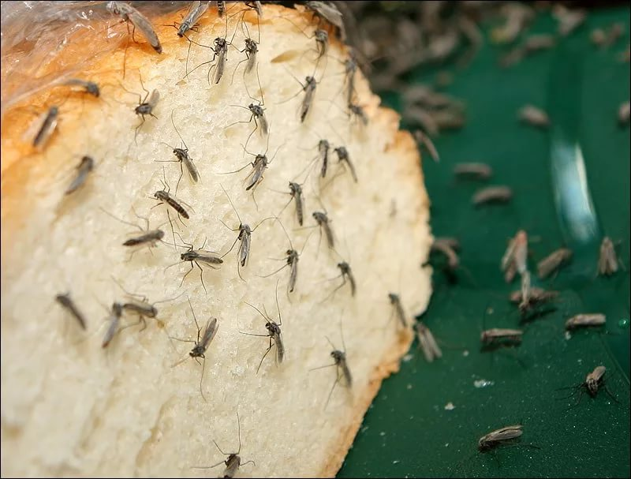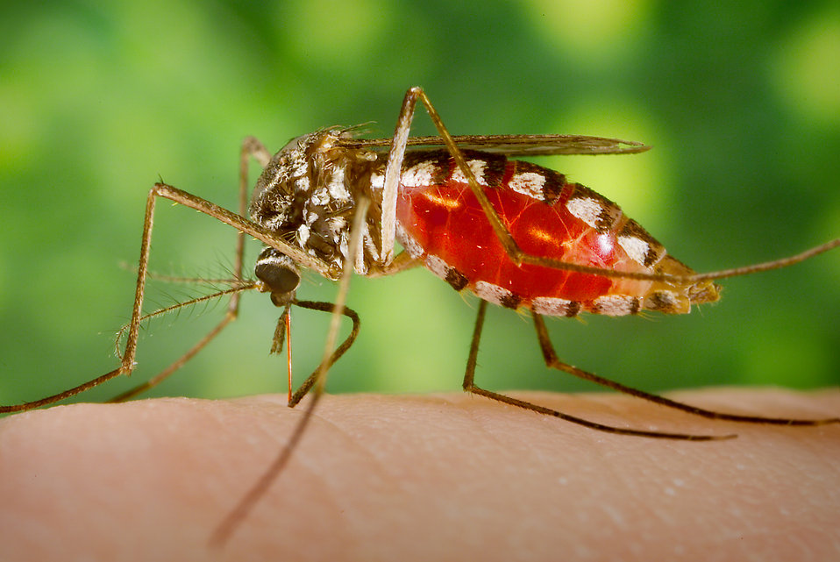
Обработка участка от комаров обычно проводится в два этапа.
На первом этапе: уничтожаются личинки насекомых. Комары откладывают личинки в сырых местах, мелких водоемах и водосборниках. Поэтому эти места, а именно: дождевые бочки, водосточные трубы, канавы, подвалы, канализационные трубы, крупные лужи должны подвергаться тщательной обработке.
На втором этапе: проводится непосредственное уничтожение вредителей. Обработка территорий от комаров производится за счет распыления сильнодействующих препаратов. Наиболее тщательно обрабатывается густая трава и кустарник. Обработка проводится в сухую безветренную погоду. Использование специальных химических средств для борьбы с комарами не несет никакой опасности для домашних животных и людей. Уничтожение комаров не только сбережет ваш отдых, но и сохранит здоровье.
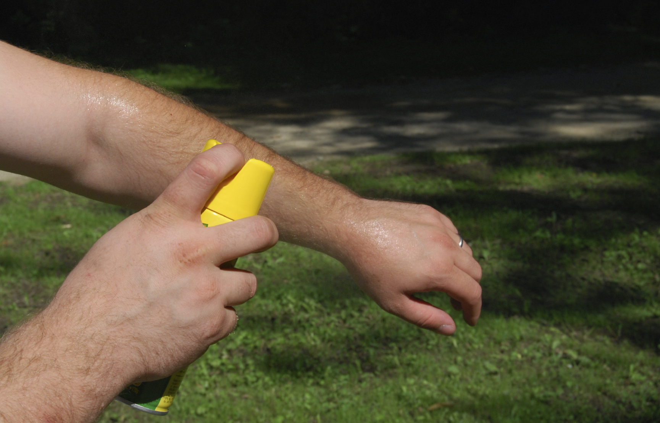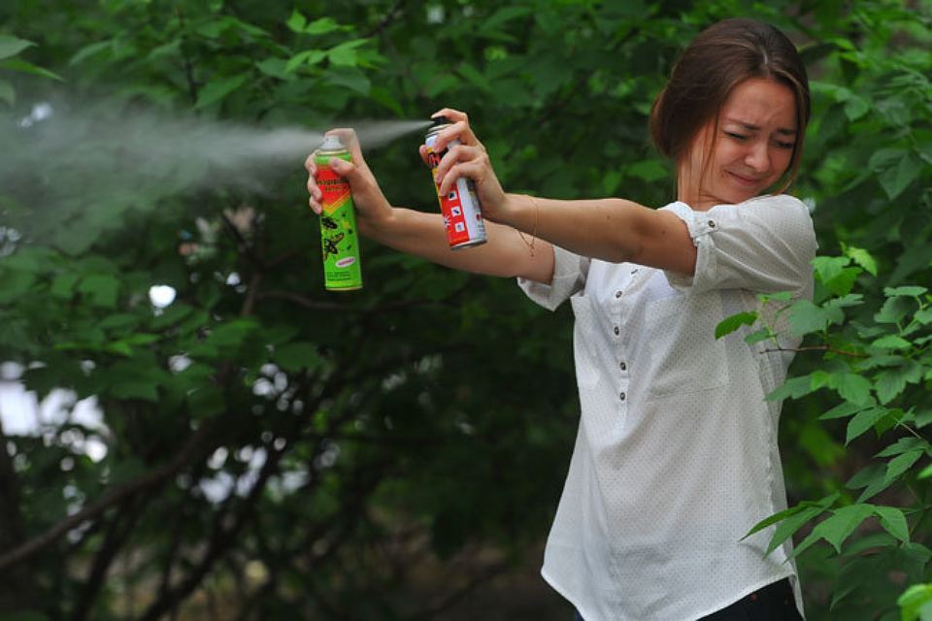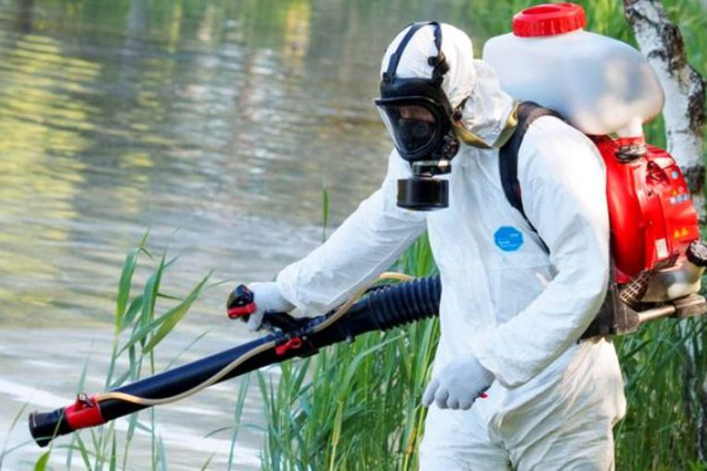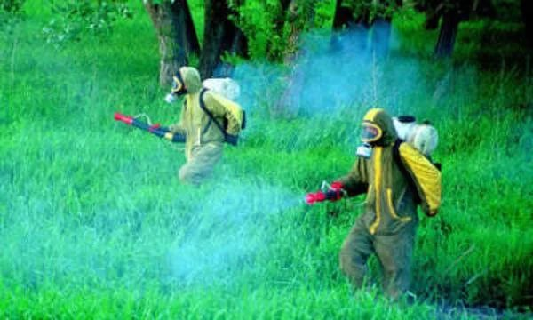
Средства от комаров в домах и квартирах.  1. Москитные сетки.  2. Фумигаторы (Раптор, Рейд, Москитолл, Фумитокс и Picnic Family).  3. Спирали и пластинки от комаров.  4. Ультразвуковой отпугиватель.  Средства от комаров на природе.  Чтобы не испортить ваше времяпровождение на свежем воздухе, можно использовать народные и современные методы: Запахи. Существуют современные средства - репелленты, которые либо втираются в кожу, либо продаются в форме спрея. Достаточно распылить их на своем теле, и комары не будут беспокоить. Но стоит помнить о том, что не каждый спрей и крем от комаров эффективен на открытой местности. Или пользоваться народными и другими, более эффективными методами. | Народные средства. Они заключаются, в основном, в отпугивании комаров естественными запахами растений. Можно использовать аромалампу, добавив туда около ста грамм камфары. Это поможет избавиться от комаров и других летучих насекомых. Комары хорошо ощущают запах, они способны учуять за километр. Можно также вручную создать репеллент для кожи. Для этого понадобится пять граммов гвоздики размешать со стаканом воды и поставить кипятиться на 15 минут. 10 капелек полученного отвара смешиваются со столовой ложкой одеколона. Полученную жидкость нужно втирать в открытые участки кожи. Такое средство способно защищать от комаров на протяжении двух и более часов.

Номера вызова экстренных оперативных служб.


101 Пожарная охрана 01

102 Полиция 02

103 Скорая помощь 03

